25 февраля. Ответить на контрольные вопросы и законспектировать
Файл с заданием отправьте преподавателю на почту mariaeva.vera@yandex.ru

Тема 3.2. Объединение компьютеров в локальную сеть. Организация работы пользователей в локальных компьютерных сетях

План
- Назначение локальных сетей.
- Способы соединения устройств существуют?
- Топологии «звезда»
- Топологии «шина»
- Топологии «кольцо»

Основными устройствами для быстрой передачи информации на большие расстояния в настоящее время являются телеграф, радио, телефон, телевизионный передатчик, телекоммуникационные сети на базе вычислительных систем.
Передача информации между компьютерами существует с самого момента возникновения ЭВМ. Она позволяет организовать совместную работу отдельных компьютеров, решать одну задачу с помощью нескольких компьютеров, и решать множество других проблем.
Под компьютерной сетью понимают комплекс аппаратных и программных средств, предназначенных для обмена информацией и доступа пользователей к единым ресурсам сети.
Основное назначение компьютерных сетей - обеспечить совместный доступ пользователей к информации (базам данных, документам и т.д.) и ресурсам (жесткие диски, принтеры, выход в глобальную сеть и т.д.).
Абоненты сети– объекты, генерирующие или потребляющие информацию.
Любой абонент сети подключён к станции.
Станция– аппаратура, которая выполняет функции, связанные с передачей и приёмом информации.
Для организации взаимодействия абонентов и станции необходима физическая передающая среда.
Физическая передающая среда– линии связи или пространство, в котором распространяются электрические сигналы, и аппаратура передачи данных.
Одной из основных характеристик линий или каналов связи является скорость передачи данных (пропускная способность).
Скорость передачи данных– количество бит информации, передаваемой за единицу времени.
Обычно скорость передачи данных измеряется в битах в секунду (бит/с) и кратных единицах Кбит/с и Мбит/с.
На базе физической передающей среды строится коммуникационная сеть. Таким образом, компьютерная сеть – это совокупность абонентских систем и коммуникационной сети.

Виды сетей.

По типу используемых ЭВМ выделяют однородные и неоднородные сети. В неоднородных сетях содержатся программно несовместимые компьютеры, а в однородных наоборот.

По территориальному признаку сети делят на локальные и глобальные.

Локальные сети (LAN, Local Area Network) объединяют абонентов, расположенных в пределах небольшой территории, не более 2–2.5 км.  Локальные компьютерные сети позволят организовать работу отдельных предприятий и учреждений, в том числе и образовательных, решить задачу организации доступа к общим техническим и информационным ресурсам. | Глобальные сети (WAN, Wide Area Network) объединяют абонентов, расположенных друг от друга на значительных расстояниях: в разных районах города, в разных городах, странах, на разных континентах (например, сеть Интернет).  Взаимодействие между абонентами такой сети может осуществляться на базе телефонных линий связи, радиосвязи и систем спутниковой связи. Глобальные компьютерные сети позволят решить проблему объединения информационных ресурсов всего человечества и организации доступа к этим ресурсам.
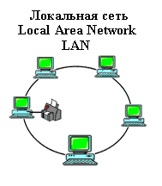 | 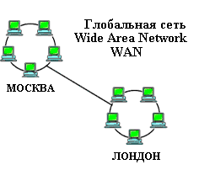

Основные компоненты коммуникационной сети:
- передатчик;
- приёмник;
- сообщения ( текст или изображение);
- средства передачи (физическая передающая среда и специальная аппаратура, обеспечивающая передачу информации).
Топология локальных сетей.
Под топологией компьютерной сети обычно понимают физическое расположение компьютеров сети относительно друг друга и способ соединения их линиями.
Топология определяет требования к оборудованию, тип используемого кабеля, методы управления обменом, надежность работы, возможность расширения сети.
Существует три основных вида топологии сети:
шина, звезда и кольцо.
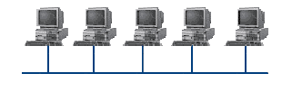
Шина (bus), при которой все компьютеры параллельно подключаются к одной линии связи, и информация от каждого компьютера одновременно передается ко всем остальным компьютерам.
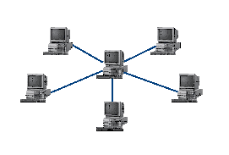
Звезда (star), при которой к одному центральному компьютеру присоединяются остальные периферийные компьютеры, причем каждый из них использует свою отдельную линию связи. Весь обмен информацией идет исключительно через центральный компьютер, на который ложится очень большая нагрузка, поэтому он предназначен только для обслуживания сети.

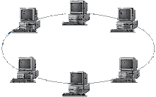
Кольцо (ring), при котором каждый компьютер передает информацию всегда только одному компьютеру, следующему в цепочке, а получает информацию только от предыдущего в цепочке компьютера, и эта цепочка замкнута. Особенностью кольца является то, что каждый компьютер восстанавливает приходящий к нему сигнал, поэтому затухание сигнала во всем кольце не имеет никакого значения, важно только затухание между соседними компьютерами.
Понятие о глобальных сетях
Глобальная сеть – это объединения компьютеров, расположенных на удаленном расстоянии, для общего использования мировых информационных ресурсов, самой популярной является сеть Интернет.
Обычно в глобальной сети объединяются компьютеры, работающие по разным правилам (имеющие различную архитектуру, системное программное обеспечение и т.д.). Поэтому для передачи информации из одного вида сетей в другой используются шлюзы.

Шлюзы (gateway)– это устройства (компьютеры), служащие для объединения сетей с совершенно различными протоколами обмена.

Протокол обмена– это набор правил (соглашение, стандарт), определяющий принципы обмена данными между различными компьютерами в сети.
Протоколы условно делятся на базовые (более низкого уровня), отвечающие за передачу информации любого типа, и прикладные (более высокого уровня), отвечающие за функционирование специализированных служб.
Главный компьютер сети, который предоставляет доступ к общей базе данных, обеспечивает совместное использование устройств ввода-вывода и взаимодействия пользователей называется сервером.
Компьютер сети, который только использует сетевые ресурсы, но сам свои ресурсы в сеть не отдает, называется. Для работы в глобальной сети пользователю необходимо иметь соответствующее аппаратное и программное обеспечение.

Контрольные вопросы
- Что такое локальные сети?
- Какие способы соединения устройств существуют?
- Плюсы и минусы топологии «звезда»
- Плюсы и минусы топологии «шина»
- Плюсы и минусы топологии «кольцо»

